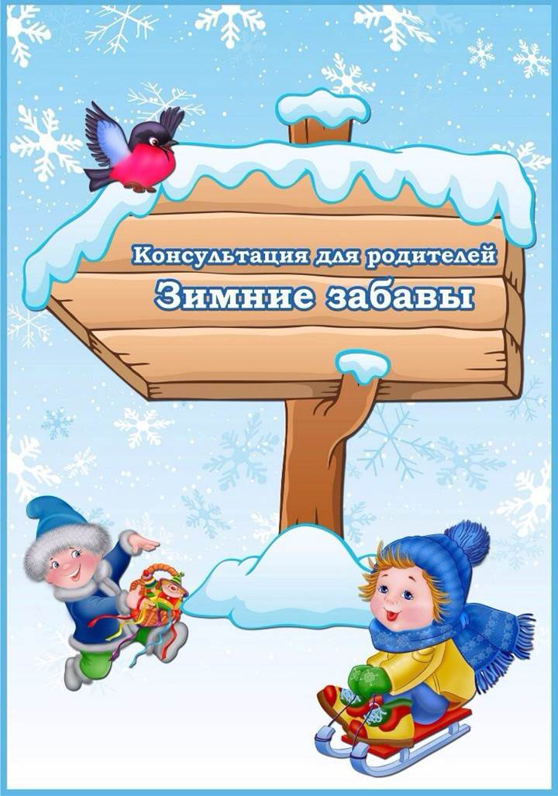
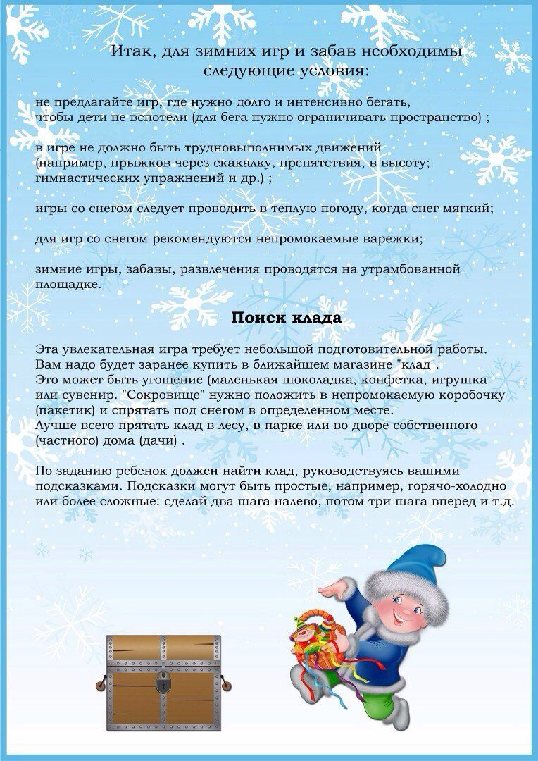
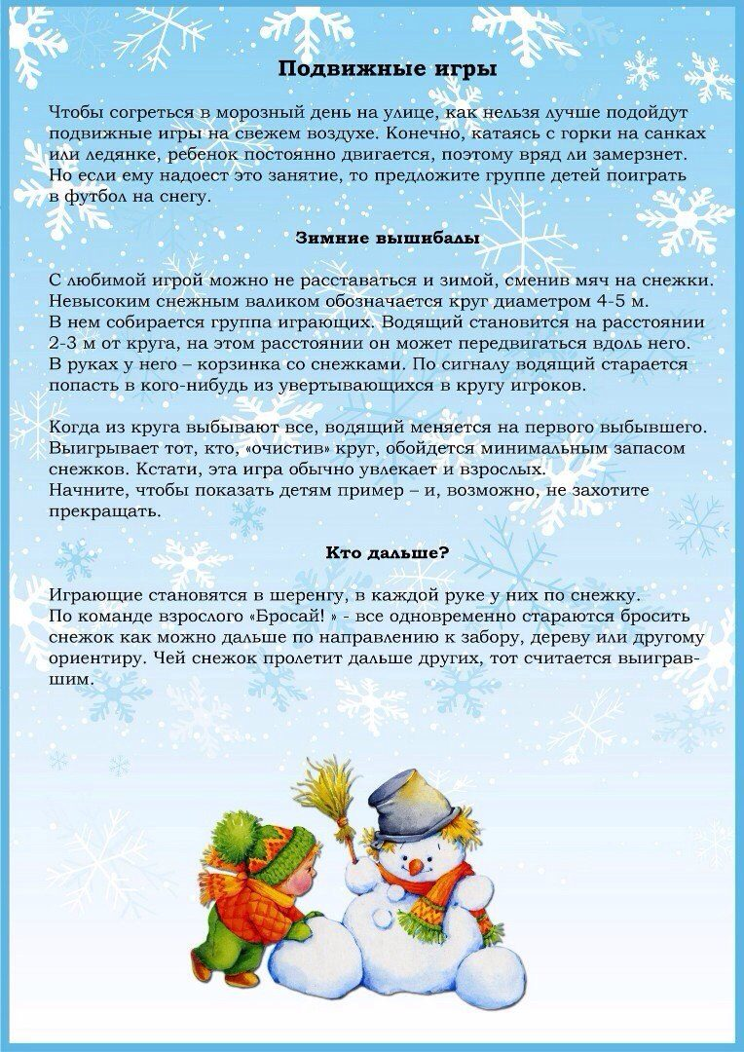
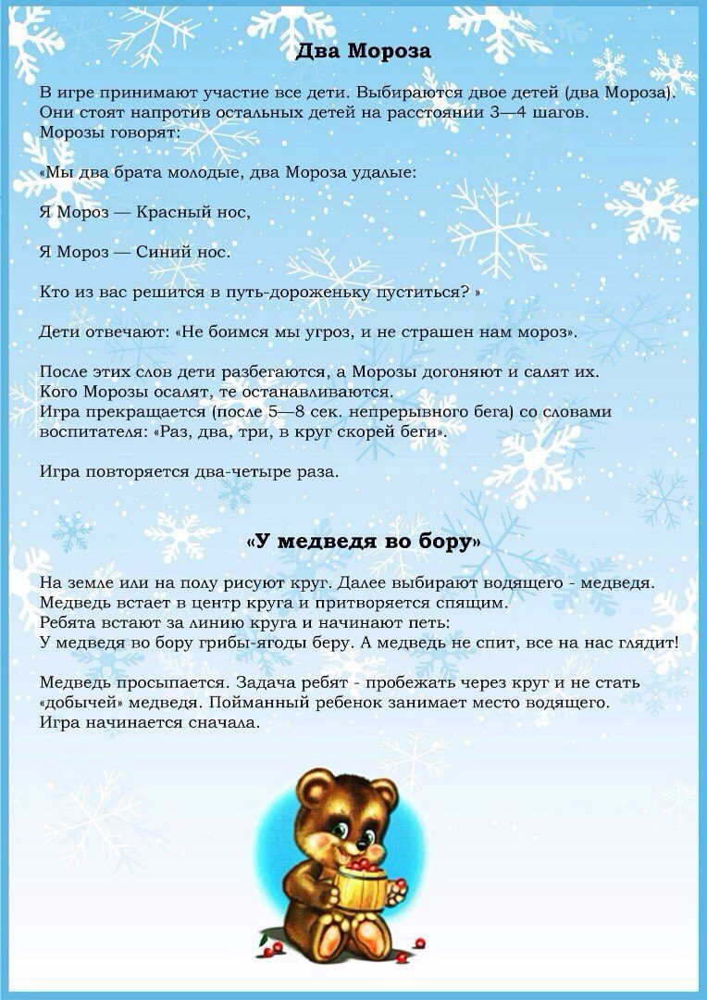
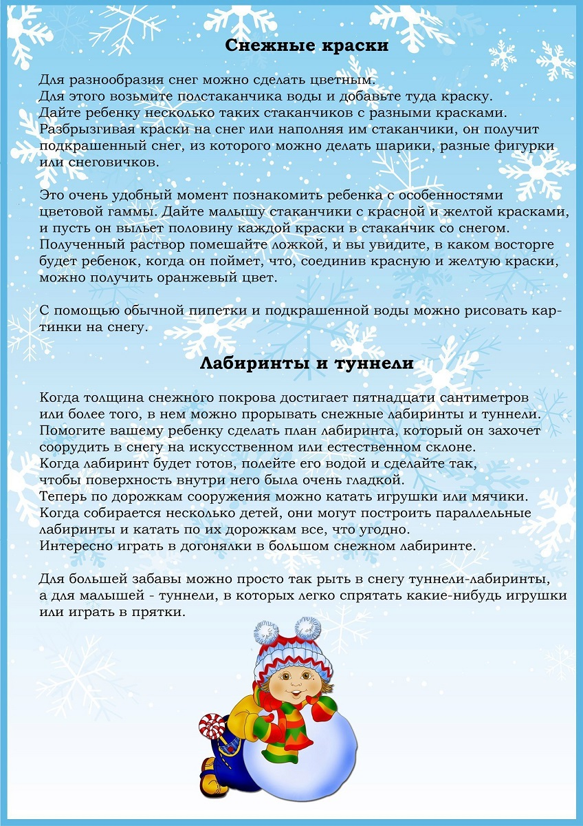
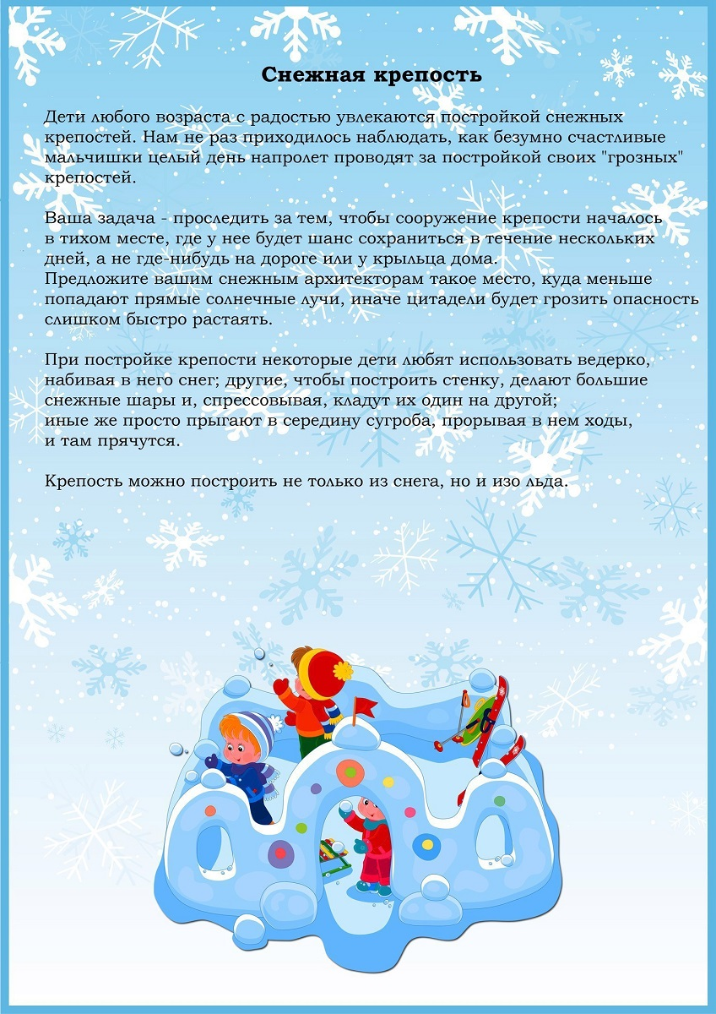
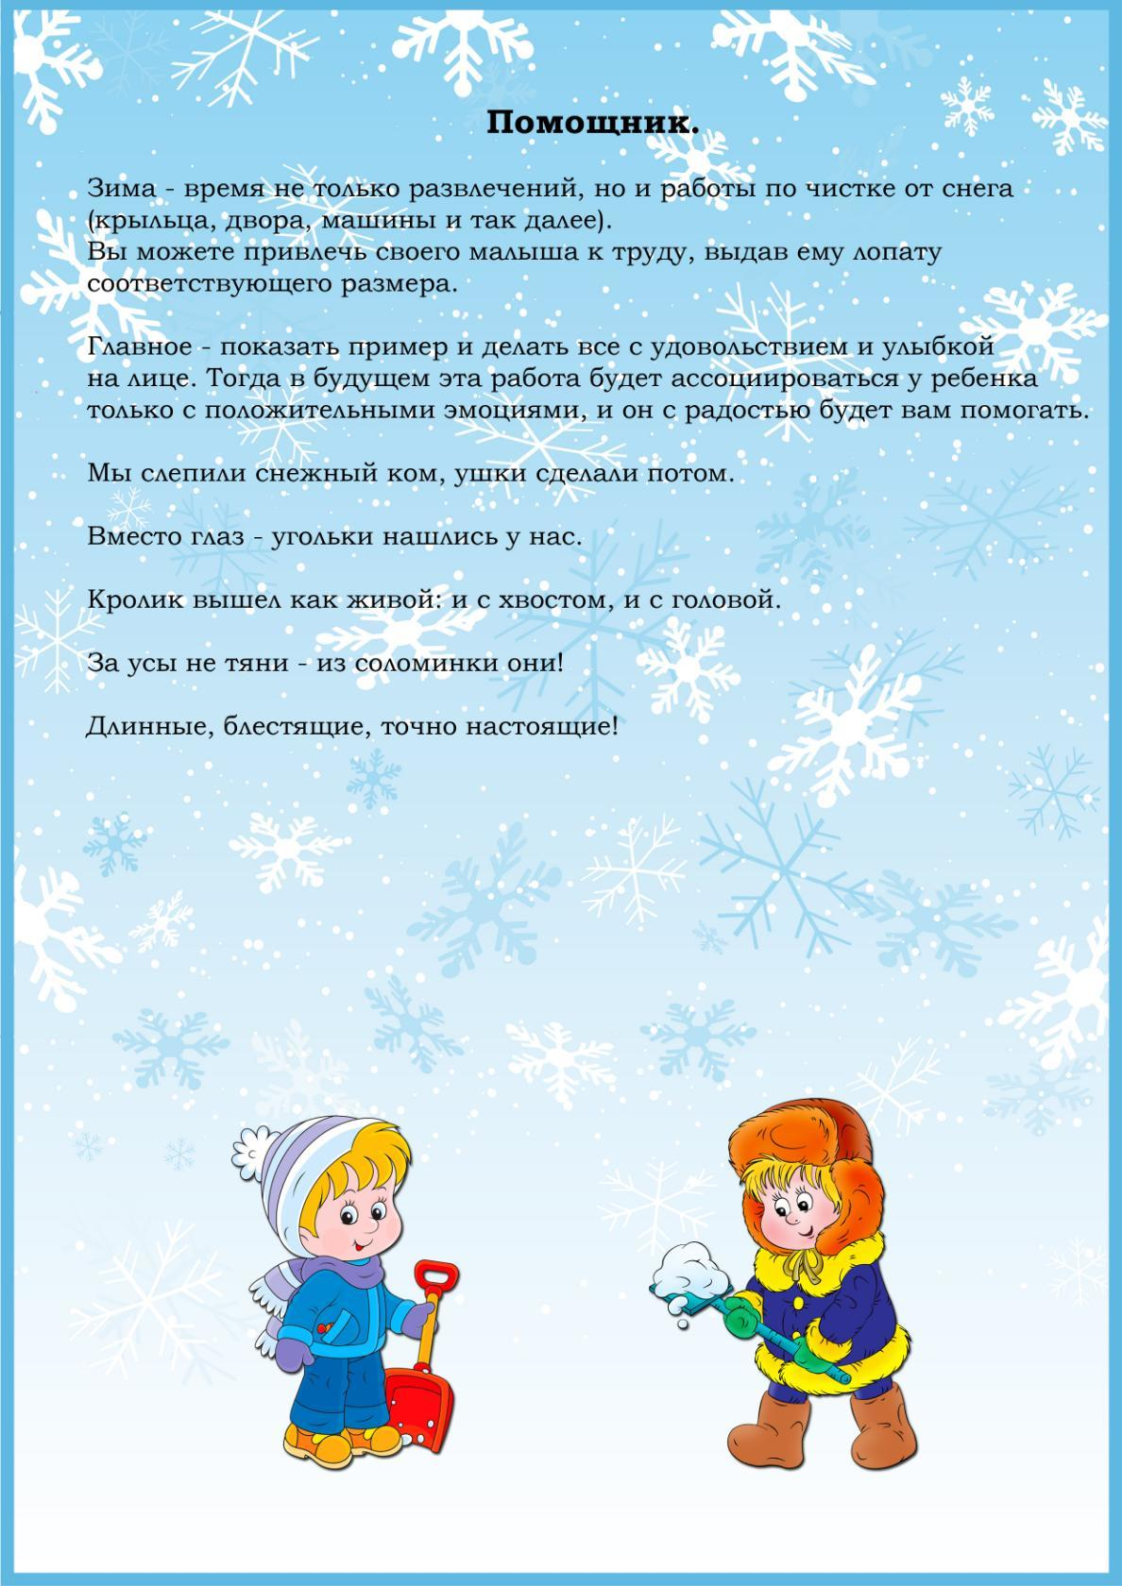
Подвижные игры и развлечения зимой на открытом воздухе доставляют детям огромную радость и приносят неоценимую пользу их здоровью. Зимние забавы обогащают содержание прогулок и очень увлекают детей, да и сами родители, играя с детьми, не заметят, как пролетело время, поскольку им не придется стоять и наблюдать за играющим в снегу ребенком.

